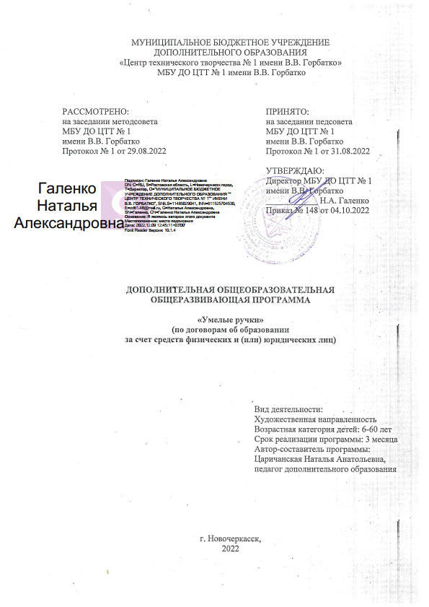

Содержание
- Пояснительная записка 3
  - Цель программы 4
  - Задачи программы 4
- Содержание программы 4
- Календарно-тематический план 5
- Информационное обеспечение программы 6

Пояснительная записка

Согласно приоритетным направлениям развития образовательной системы РФ, востребованными являются те программы, которые дают возможность учащимся проявить себя в собственной практической деятельности. Воспитание творческой личности должно сопровождаться формированием не только знаний, умений и навыков, а, прежде всего, развитием творческого потенциала и способностью добывать знания собственным опытом.
Программа разработана в соответствии со следующими нормативными документами:
- Федеральным законом от 29.12.2012 № 273-ФЗ «Об образовании в Российской Федерации»;
- Постановлением Правительства Российской Федерации от 15.08.2013 № 706 «Об утверждении Правил оказания платных образовательных услуг»;
- Уставом муниципального бюджетного учреждения дополнительного образования «Центр технического творчества № 1» имени В.В. Горбатко;
- Положением о порядке оказании муниципальным бюджетным учреждением дополнительного образования «Центр технического творчества № 1» имени В.В. Горбатко города Новочеркасска платных образовательных услуг и другими локальными актами, регламентирующими деятельность учреждения.
Программа рассчитана на 3 месяца обучения и является курсом обучения в области декоративно-прикладного творчества.
Программой предусмотрен начальный ознакомительный уровень овладения навыками работы с различными материалами:
• бумагой, картоном, пергаментом (техника «Пергамано»);
• пластиковыми материалами (пластилин);
• волокнистыми материалами, тканью, кожей, пряжей;
Программа «Умелые ручки» предполагает:
- знакомство учащихся с историй различных видов рукоделия;
- знакомство с историей развития декоративно-прикладного творчества родного края;
- обучение владению различными инструментами и приспособлениями;
- формирование понятия о материалах и инструментах;
- обучение элементам технической эстетики, конструированию и изготовлению силуэтных моделей из бумаги и картона.
Новизна программы
Программа «Умелые ручки» - это инновационный подход, основанный на 4-х важных ценностях: личностное развитие, познание, созидание и открытость миру.
Программа направлена на то, чтобы через труд и искусство приобщить детей к творчеству.
Актуальность программы обусловлена тем, что востребована со стороны родителей учащихся, чтобы уделить время развитию своих способностей, выполнить работы, которые станут украшением помещений или подарком для друзей.
Педагогическая целесообразность
Важно научить детей передавать свои ощущения и представления об окружающем мире в самостоятельных творческих работах. В системе эстетического, творческого воспитания подрастающего поколения особая роль принадлежит декоративно-прикладному творчеству. Умение видеть и понимать красоту окружающего мира, способствует воспитанию культуры чувств, развитию художественно-эстетического вкуса, трудовой и творческой активности. В процессе творческой деятельности у детей воспитывается целеустремлённость, усидчивость, чувство взаимопомощи, появляется возможность творческой самореализации.
Цель программы
Настоящая программа ставит следующую цель:
- организация процесса обучения путем создания условий для свободного самовыражения, саморазвития, самоопределения учащихся через формирование и развитие их познавательного интереса к декоративно-прикладному творчеству и воспитание социально-адаптированной личности и вовлечение их в занятия декоративно-прикладным творчеством.
Задачи программы
Личностное развитие учащегося
1. Способность определять ценности и смыслы обучения:
- личностное, профессиональное, жизненное самоопределение;
- положительное отношение к учебной деятельности;
- ориентация на понимание причин успеха в учебной деятельности, в том числе на самоанализ и самоконтроль результата;
2. Смыслообразование - установление учащимися связи между целью учебной деятельности и ее мотивом, другими словами, между результатом учения и тем, что побуждает деятельность, ради чего она осуществляется.
3. Способность к нравственно-этической ориентации:
- развитие чувства прекрасного и эстетических чувств на основе учебного материала;
- умение соотносить поступки и события с принятыми этическими принципами, знание моральных норм и умение выделить нравственный аспект поведения;
- способность ориентироваться в социальных ролях и межличностных отношениях.
На метапредметном уровне
Развитие познавательных универсальных учебных действий.
- способность самостоятельно выделить и сформулировать познавательные цели;
- способность к поиску и выделение необходимой информации; применение методов информационного поиска, в том числе с помощью компьютерных средств;
Развитие коммуникативных универсальных учебных действий:
- способность к учебному сотрудничеству с педагогом и сверстниками;
- определение цели, функций участников, способов взаимодействия;
- умение с достаточной полнотой и точностью выражать свои мысли в соответствии с задачами и условиями коммуникации.
Отличительной особенностью данной программы является
- включение учащихся в социальные отношения на основе сформированных интересов и потребностей, направленных на инициативность, творчество, самостоятельность и результативность действий;
- занятия рукоделием оказывает терапевтическое воздействие: даёт возможность отвлечься от своих переживаний, успокаивает, приводит в порядок мысли и эмоции, снимает нервное напряжение.
Ожидаемые результаты:
- получение умений и навыков индивидуальной и коллективной творческой деятельности;
- укрепление дружбы и сотрудничества между учащимися разного возраста;
- развитие творческих способностей;
- расширение социального опыта;
- формирование осознанного отношения к себе, как к части окружающего мира.

Содержание программы

Весь курс программы «Умелые ручки» делится на три раздела:
1). Работа с пластилином. Изготовление картин – панно из пластилина методом плоскостной и объёмной аппликации.
2). Работа с бумагой в технике «пергамано».
3). Работа с тканью. Роспись ткани (батик).

Календарно-тематический план
на период 01.03.2021 - 31.05.2021
рабочая программа рассчитана на 12 недель, 12 часов

№  п/п | Темы занятий | Всего,  час | Теория,  час | Практика,  час
 | Раздел № 1. Работа с пластилином. Изготовление картин – панно из пластилина методом плоскостной и объёмной аппликации | 4 |  | 4
1 | Выполнение эскизов для картины, панно из пластилина.  Разрезание эскиза на детали |  |  | 1
2 | Изготовление картины из пластилина (растирание пластилина по каждой детали нужным цветом) |  |  | 1
3 | Склеивание всех подготовленных деталей в единое целое. Затирка каждого шва |  |  | 1
4 | Нанесение оттенков, мелких деталей из пластилина на склеенную картину.  Установка картины в рамку и покрытие лаком |  |  | 1
 | Раздел № 2. Работа с бумагой в технике «пергамано». | 4 |  | 4
1 | Изготовление открыток из пергамента в технике «пергамано» |  |  | 1
2 | Изготовление открыток из пергамента в технике «пергамано» |  |  | 1
3 | Изготовление настенного панно из пергамента в технике «пергамано» |  |  | 1
4 | Изготовление настенного панно из пергамента в технике «пергамано» |  |  | 1
 | Раздел № 3. Работа с тканью. Роспись ткани (батик) | 4 |  | 4
1 | Применение техники «свободна роспись» (ткани). Изготовление настенного пано |  |  | 1
2 | Применение техники «свободна роспись» (ткани). Изготовление настенного панно |  |  | 1
3 | Применение техники «батик». Изготовление носового платка |  |  | 1
4 | Применение техники «батик». Изготовление носового платка |  |  | 1
 | Итого: | 12 |  | 12

Информационное обеспечение программы

1. Гомозова Ю.Б., Гомозова С.А. Праздник своими руками. — Ярославль: Академия развития, 2001. — 144с.
2. Как сделать нужные и полезные вещи / Авт. — Е.С.Лученкова. — М.: ООО «Издательство АТС»; Минск :Харвест, 2002. — 224с.
3. Книга для девочек. — М.: Колос, 1995. — 287 с.
4. Конышева, Н.М. Подарки, сувениры, украшения. Альбом для занятий с детьми 6 — 9 лет дома и в школе. — М: Пресс, 1995. — 32с.
5. Копцев В.П. Учим детей чувствовать и создавать прекрасное: Основы объемного конструирования. — Ярославль: Академия развития, 2001. — 144с. — (Ребенок: путь к творчеству).
6. Мастерица / Сост. Сокол, И.А.— М.: ООО «Изд-во АСТ», 2001. — 431с. — (Женский клуб).
7. Махмутова, Х.И. Мастерим из ткани, трикотажа, кожи. — М.: Школьная пресса, 2004. — 64с. («Школа и производство. Библиотека журнала». Вып. 16)
8. Нагибина, М.И. Плетение для детворы из ниток, прутьев и коры. Популярное пособие для родителей и педагогов. — Ярославль: «Академия развития», 1997. — 224с. — (Серия: «Вместе учимся мастерить»).
9. Перевертень, Г.И. Самоделки из разных материалов: Кн. для учителя начальных классов по внешкольной работе. — М.: Просвещение, 1985. — 112с.
10. Рукоделие в начальных классах: Кн. для учителя по внешкольной работе / А.М. Гукасова, Е.И.Мишарева, И.С.Могилевская и др. — М.: Просвещение, 1984. — 192с.
11. Румянцева, Е.А. Украшения для девочек своими руками. — М.: Айрис- пресс, 2005. — 208с. — (Внимание: дети!).
12. Сувениры — самоделки / Авт.—сост. Л.Н.Лосич — Мн.: «Элайда», 1998. — 224с.
13. Тарловская, Н.Ф., Топоркова, Л.А. Обучение детей дошкольного возраста конструированию и ручному труду: Кн. для воспитателей дет. сада и родителей. — М. Просвещение: Владос, 1994. —216с.
14. Утц, А. Учимся мастерить. 100 потрясающих игр и поделок / Пер. с нем. И.Гиляровой. — М.: Изд-во Эксмо, 2002. — 128с.
15. Цамуталина, Е.Е. 100 поделок из ненужных материалов. — Ярославль: «Академия развития», 1999. — 192с. — (Серия: «Умелые руки»)
Работа с бумагой, картоном, фольгой
1. Агапова, И.А., Давыдова, М.А. Поделки из фольги: Методическое пособие для ДОУ и начальной школы. — М.: Изд. «Сфера», 2003. — 128с. — (Серия «Вместе с детьми»)
2. Выгонов, В.В. Изделие из бумаги. — М. Изд. дом МСП, 2001. — 128с.
3. Горичева, В.С., Филиппова, Т.В. Мы наклеим на листок солнце, небо и цветок. — Ярославль: Академия развития, 2001. — 96с. — (Лучшие поделки)
4. Гусакова, М.А. Аппликация. — М.: Просвещение, 1987. — 128с.
5. Долженко, Г.И. 100 поделок из бумаги. — Ярославль: Академия развития, 1999. — 144с. — (Серия: «Умелые руки»)
6. Мейстер, Н.Г. Бумажная пластика. — М.: ООО «Издательство Астрель», 2001. — 64с.
7. Румянцева, Е.А. Праздничные открытки. — М.: Айрис — пресс, 2005. — 176с. — (Внимание: дети!)
Поделки из пластикового материала
1. Оригинальные украшения: Техника. Приемы. Изделия / Пер. с ит. Н.Сухановой; лит. Обработка И. Ермаковой. — М.: Аст—Пресс, 2001. — 160с. — (Энциклопедия)

Работа с тканью
1. Митителло, К.Б. Аппликация. Дом из ткани. — М.; Изд-во «Культура и традиции», 2004.
2. Молотобарова, О.С. Кружок изготовления игрушек — сувениров. — М.: Просвещение; 1990. — 176с.
3. Нагибина, М.И. Чудеса из ткани своими руками. Популярное пособие для родителей и педагогов. — Ярославль: «Академия развития», 1997. — 208с. — (Серия: «Вместе учимся мастерить»)
4. Перевертень, Г.И. Самоделки из текстильных материалов: Кн. для учителя по внеклас. работе. — М.: Просвещение, 1990. — 1160с.
5. Рукоделие для детей / Калинич М., Павловская Л., Савиных В. — Мн.: Полымя, 1998. — 201с.
6. Шалда, В.В. Цветы из ткани для любимой мамы. — М.: ООО «Изд-во АСТ», 2004. — 31 с. — (Подарок своими руками)

